top-7-inDUSTRIE-/LogistikMärkte 1HJ 2022
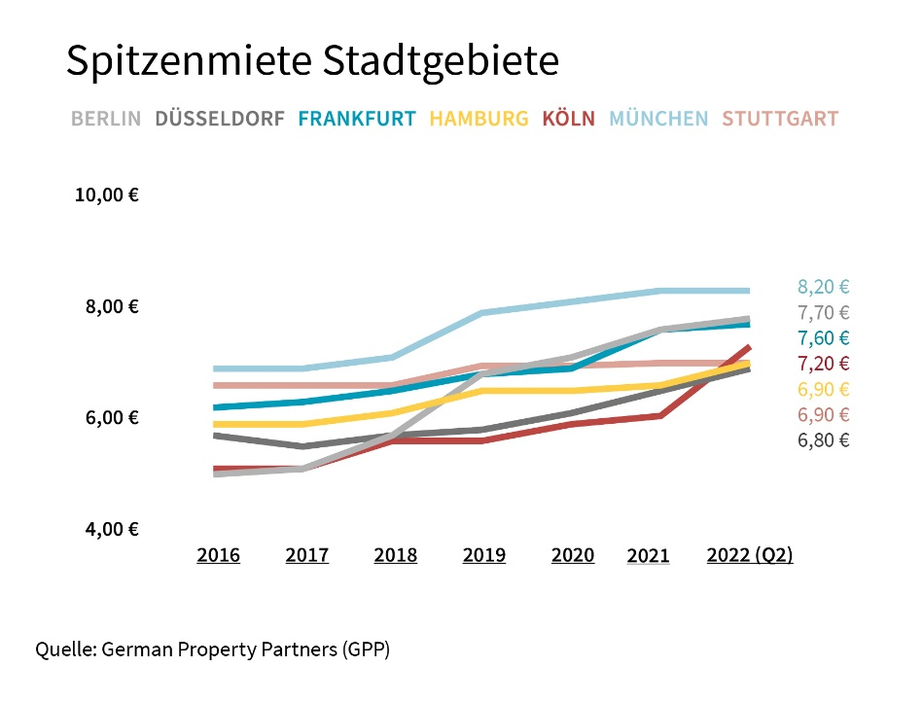
Flächenmangel und Baukosten treiben Logistikmieten

20. Juni 2022, Hamburg. Das schwierige konjunkturelle Umfeld wirkt sich auch auf den Markt für Industrie- und Logistikimmobilien an den deutschen Top-7-Standorten aus. „Knappe Rohstoffe, steigende Energiepreise und stockende Lieferketten beeinträchtigen die Nachfrage nach Produktions- und Logistikflächen. Dennoch ist sie weiterhin insgesamt auf einem hohen Niveau“, berichtet Andreas Rehberg, Sprecher des Gewerbeimmobiliennetzwerkes German Property Partners (GPP). An einigen Standorten ergeben sich durch die aktuelle Situation auch neue Impulse: „Im Wirtschaftsraum Stuttgart beispielsweise verzeichnen wir eine rege Nachfrage von Produktionsunternehmen nach Immobilien, in denen sie Rohwaren lagern können, um unabhängig von störungsanfälligen Lieferketten zu sein. Einige Nutzerbranchen, wie etwa die Automobil- und Pharmaindustrie, investieren derzeit an einigen Standorten verstärkt in Produktionsanlagen und lösen damit neue Flächenbedarfe aus“, so der Experte.

Die aktuellen sowie bisherigen Spitzenmieten, Grundstückspreise und Spitzenrenditen an den Top-7-Standorten in Deutschland haben die GPP-Unternehmen Anteon Immobilien, E & G Real Estate, GREIF & CONTZEN Immobilien und Grossmann & Berger in einer Datenübersicht zusammengestellt.

MIETEN und Grundstückspreise steigen weiter
Ein gravierender Flächenmangel und höhere Baukosten führten im 1. Halbjahr 2022 an fünf der Top-7-Standorte zu mitunter deutlich steigenden Spitzenmieten. Dies gilt insbesondere für die Logistikregion Köln, wo die Spitzenmiete im Vergleich zum Vorjahresquartal um über 20 % auf 7,20 €/m²/Monat nach oben schnellte. Auch im Hamburger Umland nahm die Spitzenmiete mit rund 15 % deutlich zu (auf 6,00 €/m²/Monat). Lediglich im Stadtgebiet von Stuttgart und München stagnierte sie auf dem Niveau des Vorjahres. Dennoch bleibt München mit 8,20 €/m²/Monat im Stadtgebiet und 7,10 €/m²/Monat im Umland der Spitzenreiter unter den Top-7.

Das fehlende Flächenangebot beginnt bereits auf dem Grundstücksmarkt, entsprechend knapp ist das Neubaupotenzial. Die Preise für Gewerbebauland setzen ihr Wachstum fort oder verbleiben zumindest auf dem hohen Niveau des Vorjahreszeitraums. In der Logistikregion Düsseldorf beispielsweise sind die Grundstückspreise im Stadtgebiet und im angrenzenden Umland um 11 bis 14 % gestiegen und im weiteren Großraum sogar um 25 bis 33 %.

EIGENKapitalstarke Investoren im Vorteil
Industrie- und Logistikimmobilien bleiben bei Investoren beliebt. Im 1. Halbjahr verzeichneten die GPP-Experten bei manchen Top-Produkten nochmals niedrigere Logistikrenditen als zum Ende des Vorjahres. Am stärksten sank die Rendite in Düsseldorf um 0,40 %-Punkte auf 3,15 %. Doch das inzwischen gestiegene Zinsniveau steht einem weiteren Rückgang der Renditen entgegen und schmälert die Rentabilität von Investments. Investoren mit hoher Eigenkapital-Ausstattung sind daher im Vorteil. „Die zuletzt mitunter sehr hohen Kaufpreise werden in Verhandlungen zunehmend kritisch hinterfragt“, berichtet Rehberg. Er ergänzt: „An manchen Standorten und bei manchen Produkten gehen wir bereits von steigenden Renditen aus.“

PROGNOSE: Voraussichtlich weiterhin hohe Nachfrage
Wie sich der Markt in der zweiten Jahreshälfte entwickeln wird, ist angesichts vielfältiger Risikofaktoren wie Ukraine-Krieg, Inflation und Pandemie schwer vorherzusehen. „Unter der Prämisse des von Ökonomen erwarteten Wirtschaftswachstums in 2022 dürfte die Flächennachfrage das Angebot weiterhin übersteigen und die Mietpreise hochhalten“, prognostiziert Rehberg. „Die großen Themen Elektromobilität, Energiewende und Digitalisierung entfalten weiterhin ihre Wirkung auf diverse Industriezweige und treiben dort Umstrukturierungen, Verlagerungen und Neubauten voran. Auch der Wachstumstrend im Online-Handel wird sich fortsetzen und weiteren Flächenbedarf auslösen.“

Das Fact Sheet zu den Top-7-Industrie- und Logistikimmobilienmärkten Hamburg, Berlin, Düsseldorf, Köln, Frankfurt, Stuttgart und München steht auf unserer Website zum Download bereit.

ÜBER GERMAN PROPERTY PARTNERS
German Property Partners (GPP) ist ein deutschlandweites Netzwerk lokal führender Gewerbe-Immobiliendienstleister. Hierzu gehören Grossmann & Berger, Anteon Immobilien, GREIF & CONTZEN Immobilien, blackolive und E & G Real Estate. Es zeichnet sich durch tiefe Marktkenntnisse vor Ort, langjährig für die Partnerunternehmen tätige Immobilienberater und das persönliche Engagement der Gesellschafter und Geschäftsführer aus.

Das Netzwerk verfügt in den Top-7-Städten Hamburg, Berlin, Düsseldorf, Köln|Bonn, Frankfurt, Stuttgart und München über eigene Standorte und bietet Dienstleistungen in den Bereichen Immobilien-Investments, gewerbliche Vermietung, unternehmerisches Immobilienmanagement (CREM), Immobilienbewertung und Research an. Bank-, Finanzierungs- und Verwaltungs-Dienstleistungen runden das Leistungsspektrum ab.

Aktuell sind mehr als 420 Immobilienspezialisten für das Netzwerk tätig. 2021 vermittelte GPP deutschlandweit rund 640.000 m² Gewerbefläche und betreute ein Transaktionsvolumen in Höhe von rund 2,6 Mrd. €.
www.germanpropertypartners.de
Die Datenschutzerklärung von German Property Partners finden Sie auf der GPP-Website: www.germanpropertypartners.de/datenschutz. Wenn Sie künftig keine Informationen der GPP-Pressestelle mehr erhalten möchten, senden Sie bitte eine E-Mail an presse@germanpropertypartners.de mit dem Betreff „Abmeldung aus Presseverteiler“.

